SE INTENSIFICA PRESENCIA INSTITUCIONAL EN MAPACHICO Y MORASURCO PARA LA COORDINACIÓN DE LA AYUDA HUMANITARIA
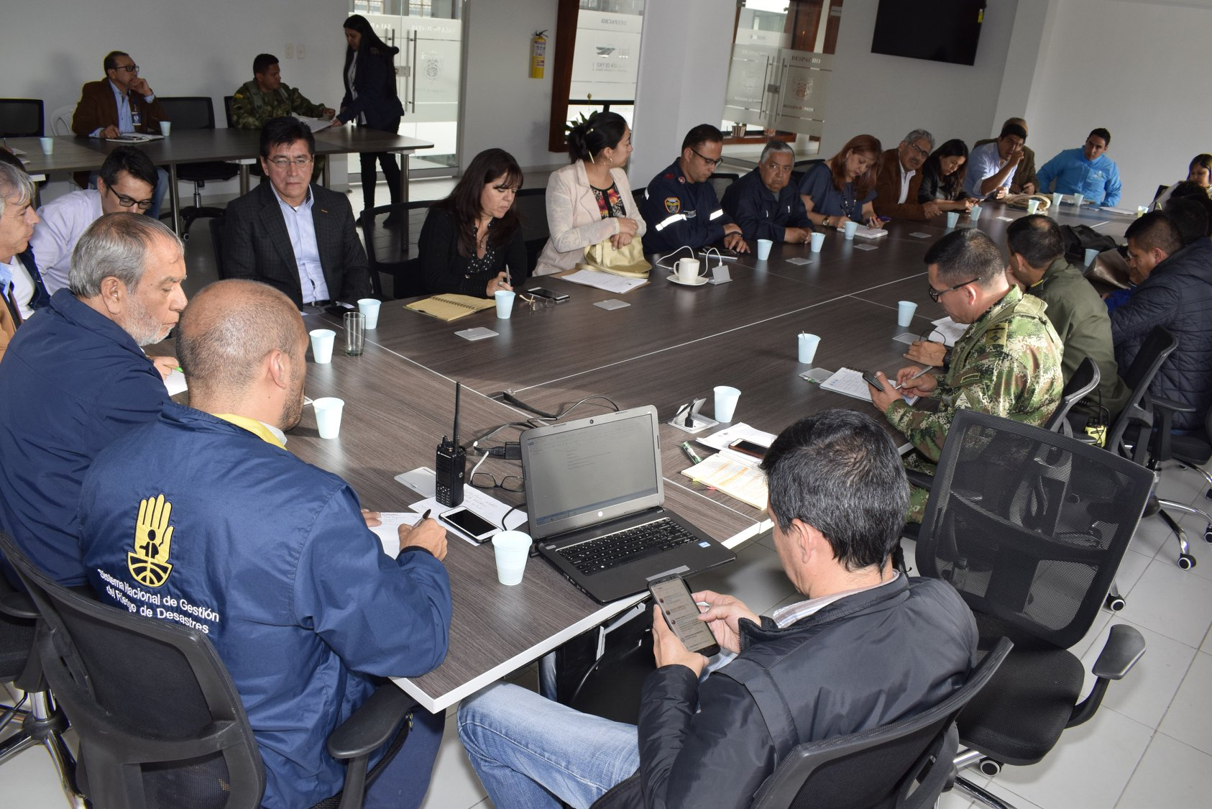
En horas de la tarde de este miércoles 13 de junio, se reunió el Comité Operativo Municipal de Emergencias de Pasto, en el que se informó que se mantiene el nivel de actividad del Volcán Galeras en AMARILLO o Nivel III, de acuerdo al monitoreo realizado por el Servicio Geológico Colombiano y reportado en el Boletín extraordinario emitido por la entidad, a las 3:10 de la tarde del día de hoy.
El Director de Gestión del Riesgo de Desastres Darío Gómez, informó que se ha coordinado con la Unidad Nacional de gestión de Riesgo de Desastres UNGRD, tres líneas de apoyo: ayuda humanitaria, subsidio de arrendamiento y banco de materiales para la reparación de las viviendas afectadas.
La Alcaldía de Pasto, con apoyo de la Gobernación de Nariño, continúan realizando en campo, el registro de población afectada por los eventos sísmicos, en los sectores más afectados de los Corregimientos de Mapachico y Morasurco, con el fin de entregar la ayuda humanitaria de manera responsable, a las personas que habitan la zona y que sufrieron algún tipo de daño durante la emergencia, y cuyos lugares de residencia hasta la fecha, corresponden a las 148 viviendas. Las ayudas humanitarias consistentes en paquetes alimentarios y kits de aseo, comenzaron a entregarse en horas de la tarde en el sector de Chachatoy y con el apoyo de la Gobernación de Nariño se entregaron paquetes alimentarios también en el sector de Briceño. Este jueves 14 de junio se continuará en los otros sectores.
Por su parte, el mandatario local Pedro Vicente Obando Ordóñez, convocó a las instituciones del Comité Operativo Municipal, a continuar su intervención en la zona, para brindar mejor atención de las necesidades comunitarias en estos sectores. En ese sentido, el alcalde de Pasto, dispuso un equipo operativo de la Alcaldía de Pasto, para que haga presencia permanente en todos los sectores de la zona afectada delegando esta función en varios de los integrantes de su gabinete.
Se prevé que este jueves 14 de junio pueda habilitarse la transitabilidad completa de la vía Circunvalar al Galeras en el sector de la vuelta larga. Durante la tarde de este miércoles gracias al trabajo de INVIAS con el apoyo de las secretarías de infraestructura del municipio y del departamento, se habilitó el paso restringido por un solo carril. Así mismo la Secretaría de Infraestructura del municipio habilitó la vía por el corregimiento de Mapachico, que ha estado siendo usa como vía alterna.
Tras recobrarse la transitabilidad de las vías, la Secretaría de Educación Municipal informó que a partir de este jueves 14 de junio se reanudan las actividades escolares en los corregimientos de Mapachico, Genoy y La Caldera.
Finalmente, durante el Comité se informó que más de 400 personas pasaron la noche de ayer en los albergues, principalmente en el de Postobón y Potreros del municipio de Pasto, aunque no se haya dado ninguna orden de evacuación, atendiendo el nivel de actividad AMARILLO o nivel III, establecido por Servicio Geológico Colombiano.
Se reitera el llamado, tanto a las comunidades de la zona afectada, como a la ciudadanía en general, que se de credibilidad solamente a la información de fuentes oficiales y atender las medidas preventivas y de respuesta ante cualquier emergencia, emitidas por las autoridades y organismos competentes.
Información: Director Gestión del Riesgo Darío Andrés Gómez. Celular: 3137082503 gestiondelriesgo@pasto.gov.co
Somos constructores de paz

ALCALDÍA DE PASTO CONTINÚA CON LA ATENCIÓN DE LA EMERGENCIA GENERADA POR LOS SISMOS DE ESTE MARTES 12 DE JUNIO
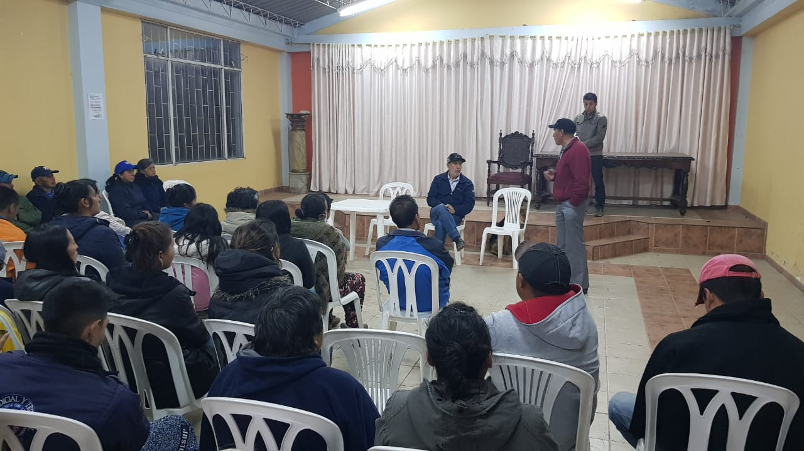
El alcalde de Pasto Pedro Vicente Obando Ordóñez, recorrió este miércoles 13 de junio junto con su equipo de gobierno, varios de los puntos donde se han concentrado las familias cuyas viviendas resultaron afectadas por los sismos del martes en la madrugada.
Durante el recorrido que se cumplió desde las 6 de la tarde, por los sectores de Mapachico centro, Briceño y San Francisco, el mandatario local dialogó con los afectados y corroboró como se viene cumpliendo el proceso de registro y les explicó a estas familias que ya se comenzó la entrega de las ayudas humanitarias consistentes en paquetes alimentarios y kits de aseo. Estas entregas comenzaron a hacerse en los sectores de Chachatoy y Briceño con el apoyo de la Gobernación de Nariño.
De igual manera el alcalde informó que este sábado 16 de junio estará en el municipio, el director de la Unidad Nacional de Gestión de Riesgo de Desastres UNGRD, Carlos Iván Márquez, con quien se analizará la forma más expedita para la canalización de apoyos dirigidos a las familias, cuyas viviendas necesitan ser reparadas, así como los subsidios de arrendamiento mientras estas familias no puedan habitar sus casas.
De igual manera el alcalde agradeció el trabajo desarrollado por la Policía Metropolitana de Pasto, para la recolección de alimentos en las plazas de mercado de la ciudad y poderlos entregar en el corregimiento de Mapachico, de acuerdo a las necesidades de las familias. Lo mismo con la Gobernación de Nariño, que entregó paquetes alimentarios en el sector de Briceño y San Francisco.
Información: Director Gestión del Riesgo Darío Andrés Gómez. Celular: 3137082503 gestiondelriesgo@pasto.gov.co
Somos constructores de paz

LA E.S.E. PASTO SALUD OBTUVO EL PRIMER LUGAR A NIVEL NACIONAL EN EL CUMPLIMIENTO DE METAS PROPUESTAS EN EL PROGRAMA DE SANEAMIENTO FISCAL Y FINANCIERO
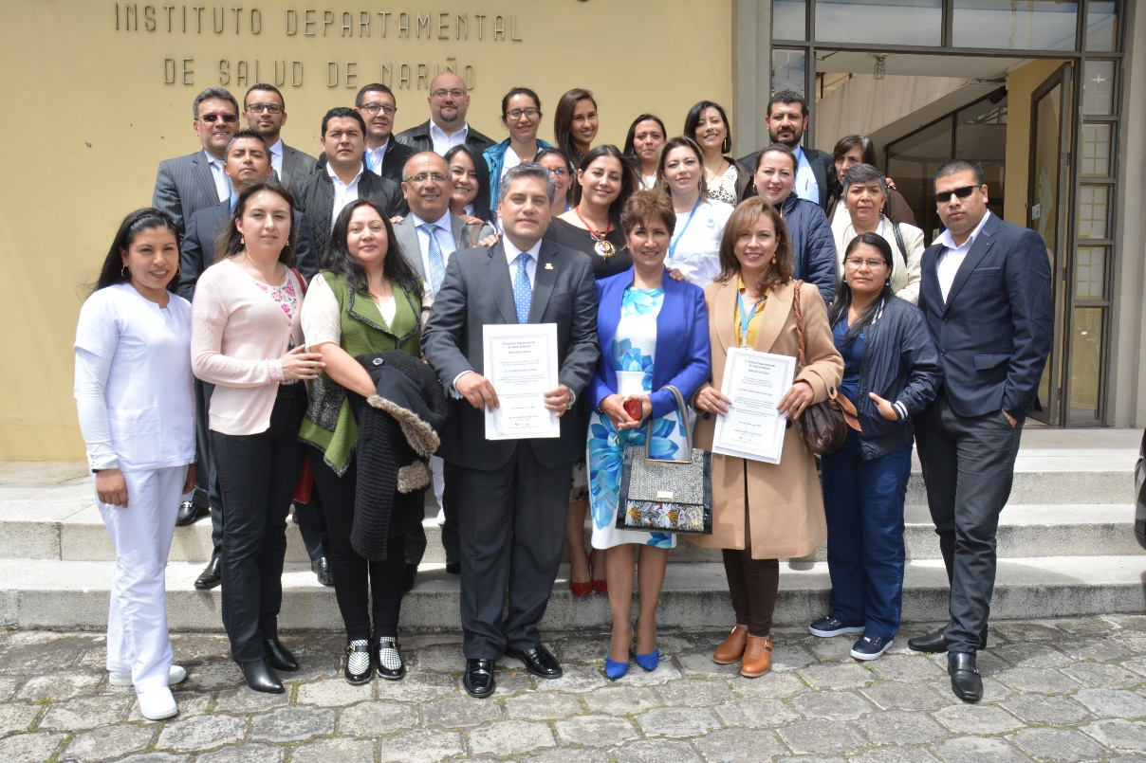
El Instituto Departamental de Salud de Nariño hizo un reconocimiento a la Empresa Social del Estado Pasto Salud E.S.E, por haber obtenido el primer lugar entre 76 a nivel nacional en el cumplimiento de las metas propuestas en el programa de saneamiento fiscal y financiero, vigencia 2017.
Durante el evento, el Director del Instituto Departamental de Salud de Nariño-IDSN, Omar Álvarez Mejía, entregó dos menciones de honor dirigidas al Alcalde Pedro Vicente Obando Ordóñez, Presidente de la Junta Directiva y a la Gerente Ana Belén Arteaga, exaltando el esfuerzo y liderazgo para que la ESE pueda restablecer su solidez económica y financiera, asegurando la continuidad en la prestación del servicio público de salud.
El Director del IDSN, Omar Álvarez Mejía, dijo que este es un logro que garantiza la viabilidad de la E.S.E y que evita que pueda caer en riesgo en cuanto dure el Plan de Saneamiento Fiscal y Financiero. “Esto demuestra que con una buena administración se obtienen buenos resultados, que permitirá que los pastusos tengamos a futuro una atención permanente, de calidad, con pertinencia y humanización”, subrayó.
El gerente (e) de la E.S.E Pasto Salud, Javier Andrés Ruano Gonzales, dio a conocer que la Empresa Social del Estado, Pasto Salud E.S.E alcanzó una calificación del 99% sobre un 100% y que, de las 76 empresas en riesgo en el país, 14 cumplieron con lo establecido en el programa de saneamiento fiscal y financiero.
“Estos logros que convierten a la E.S.E en una empresa ejemplo e inspira tranquilidad en los usuarios. Los resultados de la evaluación que adelantó el Ministerio de Hacienda fueron satisfactorios y se cumplieron las medidas del Plan de Contingencia, entre las que se resaltan las de austeridad, manejo de la productividad y el manejo de la eficiencia administrativa y asistencial”, señaló el gerente (e)
Ruano Gonzales, agregó que se ha logrado con los 22 centros de salud del área urbana y rural del municipio estar en consonancia con las necesidades de los pacientes y dijo que lo que se viene ahora es la reposición. “Esperamos buenas noticias del Ministerio de Salud en la reposición del Centro de Salud de Lorenzo, así como el del Corregimiento de El Encano y el mejoramiento de la totalidad de infraestructura a través del mantenimiento y mejoramiento de ambulancias”.
Somos constructores de paz

ALCALDE DE PEDRO MONCAYO, VISITÓ EL DESPACHO DEL ALCALDE DE PASTO CON EL FIN DE INICIAR UN PROCESO DE HERMANAMIENTO
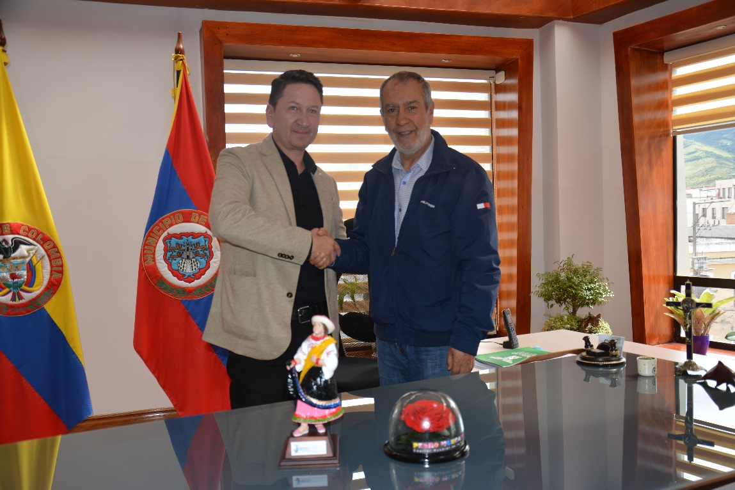
Una delegación del Gobierno de Pedro Moncayo de la Provincia de Pichincha, encabezada por el alcalde Frank Borys Gualsaqui; visitaron al alcalde Pedro Vicente Obando Ordóñez, con el objetivo de iniciar un proceso de hermanamiento entre los dos Municipios, que se espera inscribir durante el segundo encuentro de Carnavales y Fiestas Tradicionales del Mundo a realizarse en el marco del Onomástico de San Juan de Pasto.
Durante la jornada el alcalde de Pedro Moncayo dijo que la visita a Pasto, también buscar reconocer y valorar el desarrollo que ha tenido la capital de Nariño a nivel político y administrativo. “Tenemos buenos referentes y es de nuestro interés conocer todas las buenas prácticas con el fin de replicarlas en nuestro cantón, como el ejercicio de Presupuesto Participativo. Estamos seguros que estas alianzas permitirán fortalecer la democracia y el desarrollo de los dos territorios”
El alcalde Frank Borys Gualsaqui, durante su visita dio a conocer que el cantón Pedro Moncayo, ha sido calificado como la capital Mundial de la Rosa y que bajo ese contexto se ha planteado participar en el proceso de ‘Record Guinnes’ para el arreglo floral más grande del mundo. “El evento se desarrollará en el mes de julio y se espera contar con la presencia del Alcalde de Pasto, Pedro Vicente Obando Ordóñez, como invitado de honor”, señaló el funcionario.
El alcalde Pedro Vicente Obando Ordóñez, aseguró que estos hermanamientos contribuyen a exponer las fortalezas de los dos municipios y para el caso de Pasto, compartir experiencias como las de Presupuesto Participativo, el Sistema Estratégico de Transporte, el Carnaval de Negros y Blancos; entre otros. “Podremos conocer también sus avances, ellos son líderes en los cultivos de las rosas”.
Somos constructores de paz

PERSONAS INESCRUPULOSAS AL PARECER ESTARÍAN UTILIZANDO EL NOMBRE DE LOS PROGRAMAS SOCIALES PARA EL FAVORECIMIENTO POLÍTICO
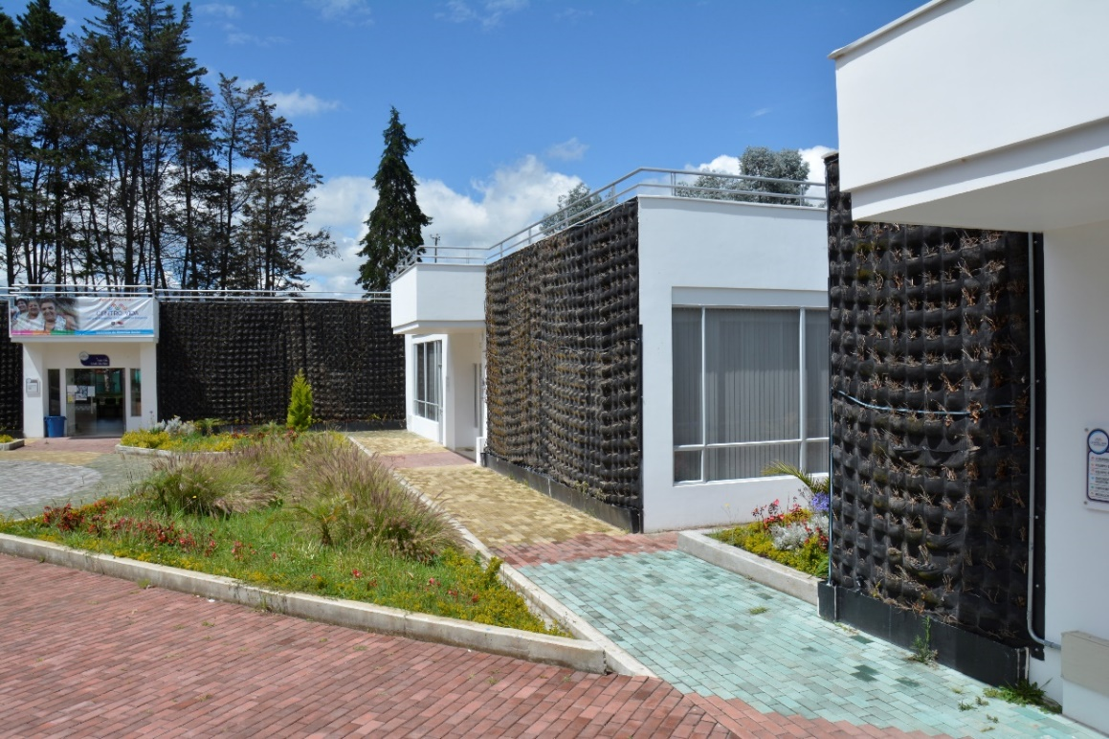
La alcaldía de Pasto informa a la ciudadanía, que individuos inescrupulosos están ofreciendo información falsa que busca el favorecimiento político, para las próximas elecciones presidenciales que tendrán lugar este 17 de junio del presente año, aprovechándose de la vulnerabilidad y necesidad de las personas que desean acceder a alguno de los programas sociales de orden nacional como son ‘Más Familias en Acción’ y ‘Jóvenes en acción’, programas coordinados por la Secretaría de Bienestar Social.
El Secretario de Bienestar Social Arley Darío Bastidas Bilbao, enfatizó que ninguno de los programas sociales de índole nacional y que se operan desde su secretaría están en riesgo de perderse, independientemente de quien sea elegido presidente este fin de semana. “Invitamos a los ciudadanos y ciudadanas a ejercer libremente su derecho al voto este domingo 17 y de la misma manera a denunciar oportunamente si se está presentando cualquier tipo de anomalía, chantaje o en contraprestación a un apoyo electoral el acceso cualquier programa social”. De la misma manera, solicitó a las personas que se sienten engañadas en su buena fe, denuncien a las personas que han hecho campaña política utilizando el nombre de estos programas sociales.
El secretario informó que actualmente no existe ninguna inscripción para los programas que desde esta dependencia se coordinan, y manifestó que desde el año 2012, en el programa Más Familias en Acción no se han realizado inscripciones y para el programa Jóvenes en Acción tampoco se han realizado desde el año 2015.
De la misma manera, Arley Bastidas, destacó que estas conductas pueden tipificarse como delitos electorales como constreñimiento al elector, hasta el momento no se han presentado denuncias formales que estén en curso o proceso, y que desde la Secretaría de Bienestar, se está haciendo esta campaña de prevención para que esto no se llegue a suscitar. “Nosotros como gobierno municipal estamos tomando las medidas pertinentes e informando a la ciudadanía para que no caiga en estas trampas de personas inescrupulosas”, enfatizó, el funcionario.
Información: Secretario de Bienestar Social, Arley Darío Bastidas Bilbao. Celular: 3188342107

Somos constructores de paz

SE HACE UN LLAMADO A LA CIUDADANÍA A ATENDER INFORMACIÓN DE FUENTES OFICIALES
Tras el Consejo Municipal para la Gestión de Riesgo de Desastres, se hizo un llamado a la ciudadanía a mantener la calma y atender únicamente a los comunicados que se emitan desde las fuentes oficiales y no replicar cadenas de información que no tienen veracidad.
El Alcalde de Pasto, Pedro Vicente Obando Ordóñez, dijo que este es propio del volcán y enfatizó en que la actividad continúa en alerta amarilla. “Son manifestaciones de placas tectónicas, pero eso tampoco quiere decir que no hay riesgos, por eso se debe ser cuidadosos y tener la solidaridad con las personas que han sido afectadas”
Carlos Andrés Bravo, Director de Gestión del Riesgo del Departamento, insistió en que la ciudadanía debe atender la información emitida por los organismos competentes, evitando que se genere pánico. “No podemos caer en que las redes sociales son las principales fuentes, debemos guiarnos con los comunicados que se emitan desde la Alcaldía de Pasto, Gobernación de Nariño, Bomberos, Servicio Geológico, Policía, Ejército; quienes son los encargados de brindar una información clara y pronta de la situación”, puntualizó.
Información: Director Gestión del Riesgo Darío Andrés Gómez. Celular: 3137082503 gestiondelriesgo@pasto.gov.co
Somos constructores de paz

PASTO SE UNE A LA CONMEMORACIÓN DEL DÍA MUNDIAL DE LA TOMA DE CONCIENCIA DEL ABUSO Y MALTRATO EN LA VEJEZ
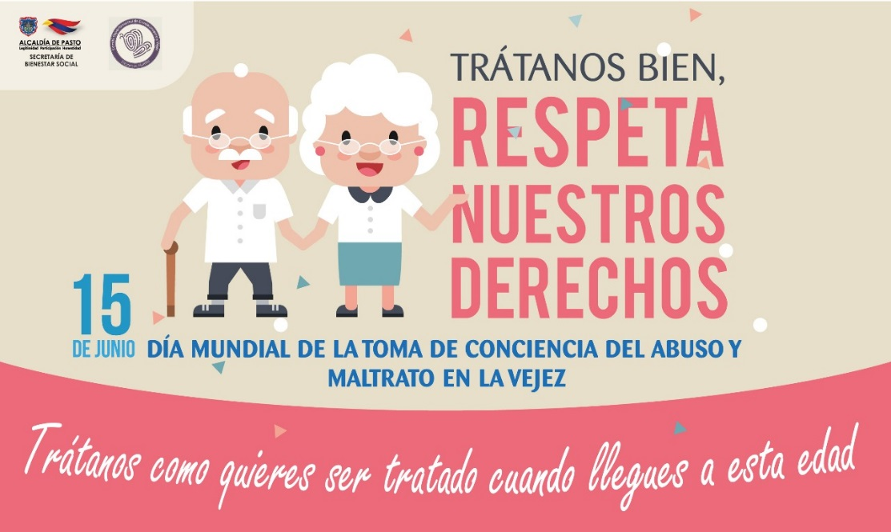
En el marco de la conmemoración del día Mundial de la Toma de Conciencia del Abuso y Maltrato en la Vejez, la alcaldía de Pasto a través del programa Adulto Mayor de la Secretaría de Bienestar Social realizará una toma ciudadana, este viernes 15 de junio, a partir de las 9:00 am en la Plaza de Nariño, con el propósito de generar conciencia en la comunidad del Municipio de Pasto, para prevenir el maltrato al adulto mayor y fortalecer los lazos afectivos por parte de la familia hacia las personas mayores. A esta jornada se ha unido el Comité Departamental De Envejecimiento y Vejez.
En la toma ciudadana de la campaña #PorUnaVejezSinMaltrato #Trátalosbien #Trátanosbien #BuenTratoAlAdultoMayor, los adultos mayores visitarán entidades como Gobernación de Nariño, la Alcaldía de Pasto, centros comerciales, entidades bancarias entre otros, llevando mensajes alusivos a esta iniciativa y recreando una Jornada de vacunación, ‘simbólica’ en contra del maltrato al adulto mayor.
En horas de la tarde la invitación es para la comunidad, a concentrarse en el Parque de Santiago, lugar en el que se llevará a cabo la programación cultural con los adultos mayores, para la toma de conciencia, en la cual los adultos mayores podrán plasmar sus mensajes alusivos al tema, evento que se realizará en articulación con la Secretaría de Cultura.
La convocatoria está dirigida a la ciudadanía para que participe de este evento o se una a través de las redes sociales posteando una foto con un adulto mayor, acompañado de los hashtags #PorUnaVejezSinMaltrato #Trátalosbien #Trátanosbien #BuenTratoAlAdultoMayor, para reconocer el rol de los adultos mayores del municipio.
Información: Subsecretaria de Gestión y Proyectos, Magaly Arteaga Romero celular 16 6291147

Somos constructores de paz

SECRETARÍA DE SALUD E IDSN, CAPACITAN A 5 MUNICIPIOS EN LA PREVENCIÓN DE DEL CONSUMO DE DROGAS
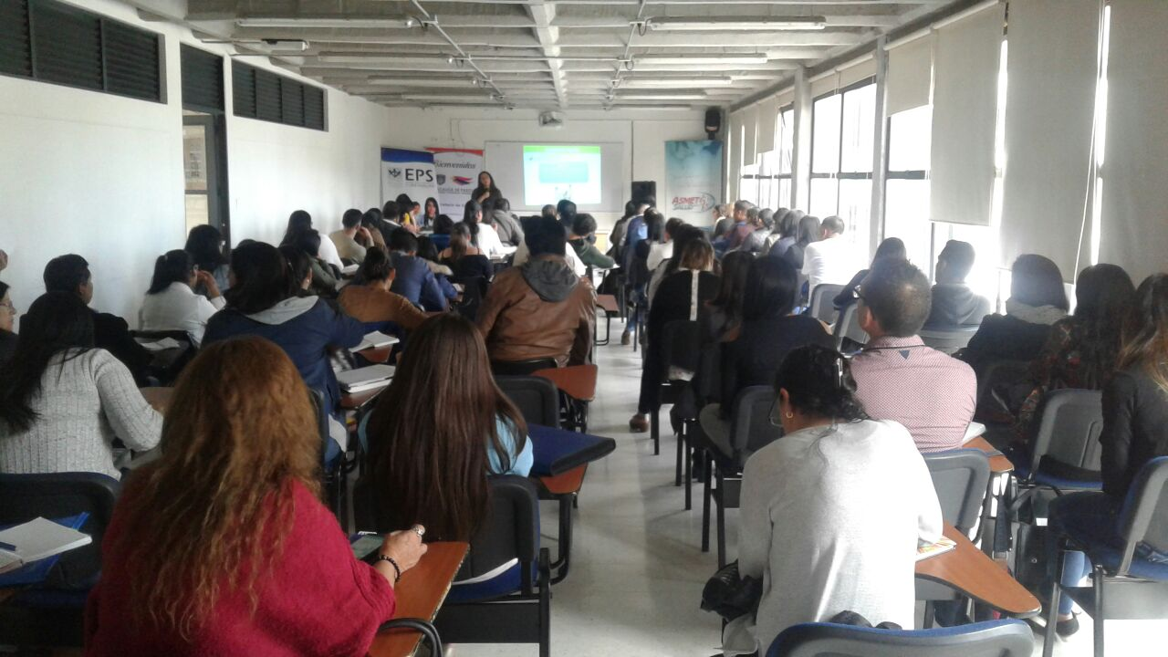
La Secretaría de Salud de la Alcaldía de Pasto y el Instituto Departamental de Salud de Nariño, realizaron una capacitación en los municipios de Pasto, Chachagüí, El Peñol, Yacuanquer y Consacá, para implantar el programa Familias Fuertes - Amor y Límites, iniciativa de la Organización Panamericana de la Salud y Organización Mundial de la Salud, para la prevención del consumo de drogas, que en Colombia es apoyada por el Ministerio de Justicia y del Derecho y la Oficina de Naciones Unidas contra la Droga y el Delito, UNODC.

En el municipio de Pasto se implementará el programa a partir del segundo semestre de 2018, en 5 zonas focalizadas en los corregimientos de Gualmatán, Catambuco y Santa Bárbara en zona rural y en zona urbana, la comuna 8 y la comuna 10; y que beneficiará a 100 familias.

El programa Familias Fuertes – Amor y Límites, tiene como objetivo, prevenir conductas de riesgo, a través de la promoción y la comunicación entre padres e hijos, mejorar el desarrollo de adolescentes y sus familias y fomentar un entorno de protección y prevención del abuso de sustancias psicoactivas y de otras conductas que comprometan la salud de los jóvenes.

A esta capacitación asistieron 38 actores institucionales y fue impartida por el Doctor Gonzalo Sosa del Ministerio de Justicia y la Doctora Sandra Quiroz, de la Universidad Mariana, entrenadores expertos en el tema,

Información: Secretaria de Salud Diana Paola Rosero. Celular: 3116145813 dianispao2@msn.com

Somos constructores de paz

SECRETARÍA DE SALUD REALIZÓ JORNADA DE SALUD INTEGRAL A COMUNIDAD ROM
La Alcaldía de Pasto a través de la ESE Pasto Salud y la Secretaría de Gobierno, realizó una jornada de salud integral a la comunidad Rom (Gitanos), iniciativa dirigida a poblaciones vulnerables, con características particulares, en razón de su edad, género, raza, etnia, condición de discapacidad y víctimas de la violencia, para quienes el Sistema General de Seguridad Social en Salud, ofrece garantías y esfuerzos especiales, encaminados a la eliminación de situaciones de discriminación y marginación.
En la jornada se realizaron tamizajes y se brindó atención en odontología y medicina general. Teniendo en cuenta que esta Población está afiliada en su totalidad al Sistema de Salud subsidiado, cada EPS, hace el seguimiento necesario, para cumplir con el proceso de acuerdo con cada diagnóstico. La atención se realizó en su campamento, ubicado en el Barrio Corazón de Jesús.
Con estas acciones, se busca lograr equidad y construir respuestas que permitan reconocer la existencia de las diferencias, en términos de oportunidades y posibilidades de ejercer plenamente la autonomía entre grupos y con el respeto por las características socioculturales.
Información: Secretaria de Salud Diana Paola Rosero. Celular: 3116145813 dianispao2@msn.com

Somos constructores de paz

ABIERTA CONVOCATORIA PARA LA INSTALACIÓN, ADMINISTRACIÓN Y MANTENIMIENTO DE 134 PARADEROS DEL SISTEMA ESTRATÉGICO DE TRANSPORTE PÚBLICO DE PASTO
La Alcaldía de Pasto convoca a personas naturales jurídicas y naturales a participar de la convocatoria para la instalación, administración y mantenimiento de 134 paraderos del Sistema Estratégico de Transporte Público de Pasto.
La convocatoria estará abierta por 15 días hábiles a partir del 06 de junio de 2018 y el Alcalde Pedro Vicente Obando Ordóñez, designará el equipo que recepcionará y evaluará las propuestas que se ajusten en los términos del decreto 0174, los cuales emitirán concepto y lista de elegibilidad según los puntajes que se hayan obtenido.
El decreto 0174 del 5 de junio de 2018, regula lo concerniente al aprovechamiento económico del espacio público por el uso temporal mediante amueblamiento urbano de paraderos para el Sistema Estratégico de Transporte Público.
El líder de operaciones de Avante, Darío Mauricio Guerrero, enfatizó en que los beneficiarios del licenciamiento de ocupación e intervención de espacio Público podrán realizar aprovechamiento económico del espacio público mediante Mobiliario Urbano con publicidad exterior visual, y estará obligado a garantizar continua y permanentemente el mantenimiento preventivo y correctivo de cada uno de los elementos del mobiliario urbano que se instalen en el espacio público.
La propuesta con base al convenio deberá ser entregada en la Subdirección Administrativa y Financiera de Avante – CAM Anganoy, en horario de oficina.
Los interesados pueden ampliar información en los siguientes links:
http://www.pasto.gov.co/index.php/decretos/decretos-2018?download=12070:dec_0174_05_jun_2018
https://www.contratos.gov.co/consultas/detalleProceso.do?numConstancia=17-12-7289343
Somos constructores de paz

Oficina de Comunicación Social
Alcaldía de Pasto

